**MTA試験申込書**

**弊社使用欄**

|  |  |  |  |  |  |
| --- | --- | --- | --- | --- | --- |
| 申　込　方　法 | 料　　金 | 受　験　者 | 確　認 | 入　金 | 登　録 |
| 一 般 ・学 割 ・ チケット |  | 外 部 ・ 訓 練 |  |  |  |

**■個人情報の利用目的**

当試験会場は、株式会社オデッセイ コミュニケーションズから委託を受け、試験を運営しています。申込書に記入された個人情報は、株式会社オデッセイ コミュニケーションズが収集し、お客様が申込まれた資格試験の実施運営のみに利用します。なお、各試験の受験時に登録される個人情報については、受験時に提示されるプライバシーポリシーに基づき取り扱われます。この申込書を試験会場へ提出すると、上記利用目的に同意いただいたものとみなします。個人情報の取扱いに関する情報やお問合せ窓口は、株式会社オデッセイ コミュニケーションズのプライバシーポリシー（ http://www.odyssey-com.co.jp/privacy/ ）をご覧ください。

**※太枠内は必須項目です。**□**欄はチェック（✔）を記入してください。**

|  |  |  |  |  |  |  |  |  |  |  |  |  |  |  |  |  |  |  |  |  |  |  |  |
| --- | --- | --- | --- | --- | --- | --- | --- | --- | --- | --- | --- | --- | --- | --- | --- | --- | --- | --- | --- | --- | --- | --- | --- |
| **フリガナ** |  |  | | | | | | | | | **性別** | | | | □ **男**□ **女** | | | | | | | | |
| **名前** | 姓) | 名） | | | | | | | | |
| **生年月日** | 西暦 年 月 日 | | | | | | | | | | | | | | | | | | | | | | |
| **住所** | 〒　　　　　　- | 都　道  府　県 | | | | | | | | | | | | | | | | | | | | | |
|  | | | | | | | | | | | | | | | | | | | | | | |
| **電話番号** | （自宅） （携帯電話等） | | | | | | | | | | | | | | | | | | | | | | |
| メールアドレス |  | | 勤務先・学校名 | ※学生割引で受験する場合は必ずご記入ください。 | | | | | | | | | | | | | | | | | | | |
| **試験日時** | （第1希望）  【日付】　　　　　月　　　　　日（　　）　　　　【時間】　　　　　：  （第2希望）  【日付】　　　　　月　　　　　日（　　）　　　 【時間】　　　　　：  **※受験時間については、改めてご連絡させて頂きます。** 記載されている時間・日程以外を希望される方も、受付可能な場合がございます。お手数ですが、お問い合わせください。 | | | | | | | | **試験開催時間(土・日)** | | | | | | | | | | | | | | |
| **(1) ９：４０～**  **(2) １１：３０～**  **(3) １４：１０～**  **(4) １６：００～**  ※日程によって、お時間が若干異なる場合がございます。 | | | | | | | | | | | | | | |
| **受験科目**  **受験料**  （消費税10%込）  **一般：13,200円**  **学生： 7,700円**  【注意】  学生価格は学校の教職員も適用となります | **Microsoft Technology Associate　(各45分)** | | | | **学生**  **(学割)** | **一般** | 受験チケット番号  （チケット利用時のみ左詰で記入） | | | | | | | | | | | | | | | | | |
| 98-349 Windows Operating System Fundamentals  (Windows オペレーティングシステムに関する基本事項) | | | | □ | □ |  |  | |  | |  |  |  | |  |  |  |  |  |  |  |
| 98-365 Windows Server Administration Fundamentals  (Windowsサーバー管理の基礎) | | | | □ | □ |  |  | |  | |  |  |  | |  |  |  |  |  |  |  |
| 98-366 Networking Fundamentals  (ネットワークの基礎) | | | | □ | □ |  |  | |  | |  |  |  | |  |  |  |  |  |  |  |
| 98-367 Security Fundamentals  (セキュリティの基礎) | | | | □ | □ |  |  | |  | |  |  |  | |  |  |  |  |  |  |  |
| 98-368 Mobility and Devices Fundamentals  (Windowsテクノロジの基礎) | | | | □ | □ |  |  | |  | |  |  |  | |  |  |  |  |  |  |  |
| 98-369 Cloud Fundamentals  (クラウドの基礎) | | | | □ | □ |  |  | |  | |  |  |  | |  |  |  |  |  |  |  |
| 98-364 Database Administration Fundamentals  (データベースの基本事項) | | | | □ | □ |  |  | |  | |  |  |  | |  |  |  |  |  |  |  |
| 98-361 Software Development Fundamentals  (ソフトウェア開発に関する基本事項) | | | | □ | □ |  |  | |  | |  |  |  | |  |  |  |  |  |  |  |
| 98-375 HTML5 Application Development Fundamentals  (HTML5 アプリケーション開発に関する基本事項) | | | | □ | □ |  |  | |  | |  |  |  | |  |  |  |  |  |  |  |
| 98-381 Introduction to Programming Using Python  (Pythonを使用したプログラミングの基礎) | | | | □ | □ |  |  | |  | |  |  |  | |  |  |  |  |  |  |  |
| 98-382 Introduction to Programming Using JavaScript  (JavaScriptを使用したプログラミングの基礎) | | | | □ | □ |  |  | |  | |  |  |  | |  |  |  |  |  |  |  |
| 98-383 Introduction to Programming Using HTML and CSS  (HTMLとCSSを使用したプログラミングの基礎) | | | | □ | □ |  |  | |  | |  |  |  | |  |  |  |  |  |  |  |
| 98-388 Introduction to Programming Using Java  (Javaを使用したプログラミングの基) | | | | □ | □ |  |  | |  | |  |  |  | |  |  |  |  |  |  |  |
| **■注意事項を確認し、同意いただける場合には□欄にチェック（✔）を記入してください。(全てに同意いただけない場合にはご受験できません。)**  □試験日の **10日前**までに受験料をお振込ください。振込み手数料は、**お客様の負担となります**。  □**申込後のキャンセル、返金、科目・バージョン、試験日の変更はできません**。  □**試験当日は、写真付の身分証明書をお持ちください。学生価格の場合は学生証または職員証も併せて必ずお持ちください。**  □試験開始時間に遅れた場合、欠席扱いとなり**受験はできません**、受験料の**返金もできません**。  □受験には、**受験者IDの登録が必要です**。受験者ID登録専用 Webサイト（ http://www.odyssey-com.co.jp/id/ ）をご確認ください。  □**MTA、MOS、IC3、VBAエキスパート、ACA**を受験されたことがある方は、その時に使用した受験者IDを使用してください。  □　未成年の方は、保護者の同意を得た上でお申込みください。 | | | | | | | | | | | | | | | | | | | | | | |

**■受験料振込先** *受験チケット利用分の試験代金はお振込み不要です。

**鹿児島銀行　本店　普通　　口座番号：2271830 口座名義：株式会社フォーエバー**

**■再受験に関するルール**

1. 同じ科目を2回目に受験する場合、前回の受験から1日（24時間）待つ必要があります。
2. 3回目以降の受験は、前回の受験から7日間（168時間）待つ必要があります。
3. 受験者は、12か月の間に同一科目を5回までしか受験できません。5回目の受験で不合格になった時点から12か月は受験できません。

同一科目を5回以上受験しなければならない場合、受験者はMicrosoftから事前許可を得る必要があります。

1. MTAの試験で合格点を達成した科目を再度受験する場合、前回の受験から2年間待つ必要があります。

　※受験者がルールに違反した場合、既に取得した資格の認定取り消し及びMicrosoft認定を受ける資格を永久に失う可能性があります。

**株式会社フォーエバー　試験会場のご案内**

**＜お申し込み先･試験会場＞**

**株式会社フォーエバー**

**〒890-0053 鹿児島市中央町22-16アエールプラザ2階**

**【TEL】099-296-9118 【FAX】099-250-2333 【Mail】fbs@forever.co.jp**

**※試験予約時間の15分前までに必ずお越し下さい。**

**MTA試験科目受験料**

|  |  |  |
| --- | --- | --- |
| **MTA** | 一般 | 1科目：13,200円(税込) |
| 学生(学割) | 1科目：7,700円(税込) |

**【学割の対象となる方】**

試験当日に、小学校、中学校、高等学校、短期大学、大学、大学院、高等専門学校、専修学校、専門学校ほか

㈱オデッセイコミュニケーションズの認める学校に在籍する児童・生徒・学生・教職員の方。

**※そのほか㈱オデッセイコミュニケーションズが認める学校、学生**

* 予備校生（本科生、学割証の発行される予備校生）
* 各種学校で1年以上の連続した就学期間による授業が定められたコースに通う学生（学割証の発行される学生）
* 留学生などでISIC（International Student Identity Card）を所持している者
* 盲学校、聾学校、養護学校
* 防衛医科大学校、気象大学校、海上保安大学校、航空保安大学校、水産大学校、航空大学校、農業者大学校、海技大学校、職業能力開発総合大学校、各職業能力開発大学校、職業能力開発短期大学校、農業系の大学校・短期大学校、産業技術系の大学校

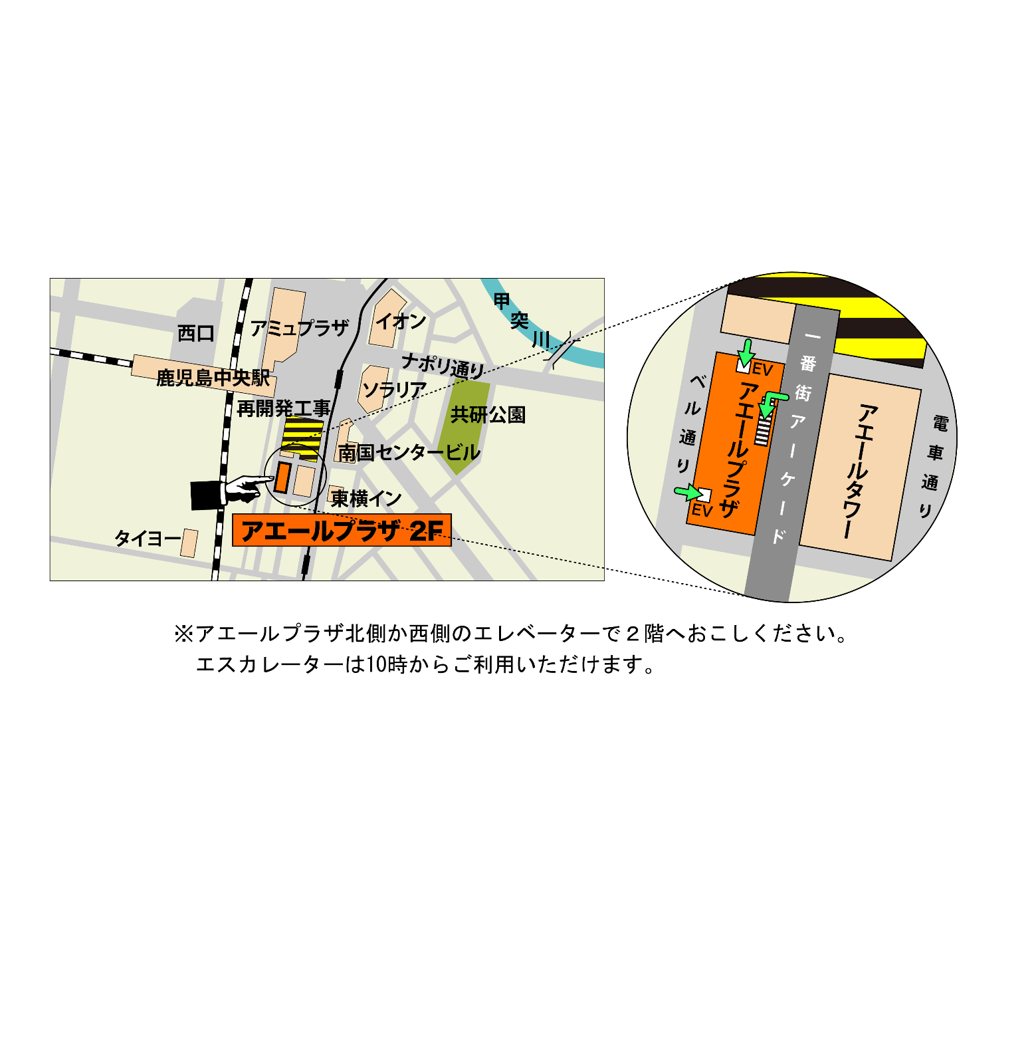

**会場周辺地図**